Keskkonnamõju strateegilise hindamise algatamise või mittealgatamata jätmise eelhinnang

Sissejuhatus

Keskkonnamõju strateegilise hindmise (edaspidi KSH) koostamisel on lähtutud planeerimisseadusest (edaspidi PlanS) ja keskkonnamõju hindamise ja keskkonnajuhtimissüsteemi seadusest (edaspidi KeHJS).

Eelhinnangu tulemusena selgitati välja, kas Põlva vallas, Valgemetsa külas, Pimeoru (katastritunnus 87202:002:0974) katastriüksuse detailplaneeringu (edaspidi DP) algatamisel on vajalik täiemahulise keskkonnamõju strateegilise hindamise algatamine või mitte.

KSH algatamise või mittealgatamise kohustus tuleneb PlanS § 124 lõikest 6, KeHJS § 33 lõikest 4 ja 5 sätestatud kriteeriumitest ning § 33 lõike 6 kohaste asjaomaste asutuste seisukohtadest.

1. Osapooled

Planeeringust huvitatud isik on Põlva vallas Valgemetsa külas, Pimeoru (katastritunnus 87202:002:0974) katastriüksuse omanik Helvi Inno (isikukood 43708030211).

Strateegilise planeerimisdokumendi koostamise algataja, koostamise korraldaja ja kehtestaja (edaspidi otsustaja) on Põlva Vallavalitsus (registrikood 75038581), Kesk 15, 63308 Põlva vald, Põlva linn.

2. Kavandatava tegevuse kirjeldus ja olemasolev olukord

Helvi Inno on esitanud 08.11.2018 Põlva Vallavalitsusele ettepaneku algatada detailplaneering Põlva vallas Valgemetsa külas Pimeoru (katastritunnus 87202:002:0974) katastriüksusel. Krundi suurus on 5367 m² ning olemasolevaks sihtotstarbeks on 100% maatulundusmaa. Maa-alad on hoonestamata.

Detailplaneeringu (edaspidi DP) koostamise eesmärk on detailplaneeringu kohustusega alal eramu ehituse lähteandmete välja selgitamine ja maakasutuse sihtotstarbe muutmine.
Eesmärgiks on muuta katastriüksuse sihtotstarve elamumaaks ning määrata ehitusõigus ja hoonestusala. Krundil puuduvad ehitised ja rajatised. Planeeritavate hoonete suurim ehitusalane pindala on 300 m². Planeeritakse liitumist elektrivõrgu ja sidevõrguga. DP ala piirneb elamumaade ning ühe maatulundusmaa sihtotstarbega kinnistutega.

Vastse-Kuuste Vallavolikogu 28.08.2008 otsusega nr 15 ja 30.09.2010 otsusega nr 10 ning Põlva Vallavolikogu 18.12.2008 otsusega nr 147 kehtestatud Ahja jõe ürgoru maastikukaitseala üldplaneeringu järgi on kogu maastikukaitseala detailplaneeringu koostamise kohustusega ala, planeeringuala asub Valgemetsa küla tiheasustusalal. Planeeringuala ligikaudne pindala on 0,60 ha. Üldplaneeringu järgi toimub ehitustegevus olemasolevatel elamumaa kruntidel olemasolevate katastriüksuse piirides, arendada võib elamumaa juhtfunktsiooniga alasid, kus krundi suurus on suurem kui 2500 m2. Üldplaneeringus on toodud üldised tingimused detailplaneeringu koostamiseks Valgemetsa külas. Ehitise tüübiks on ühepereelamu, parkimine tuleb lahendada kruntide piires. Lubatud maksimaalseks hoonealuseks pinnaks on 10% krundi pindalast. Tiheasustuses peab säilima kõrghaljastus 70% ulatuses olemasolevast haljastusest.

Planeerimisseaduse § 142 lõike 1 kohaselt võib põhjendatud vajadusel korral detailplaneering sisaldada kehtestatud üldplaneeringu muutmise ettepanekut. Kehtestatud üldplaneeringu põhilahenduse detailplaneeringuga muutmiseks loetakse üldplaneeringuga määratud maakasutuse juhtotstarbe ulatuslikku muutmist, määratud hoonestuse kõrguspiirangu ületamist, krundi minimaalsuuruse vähendamist, detailplaneeringu kohustuslike alade ja juhtude muutmist või muud kohaliku omavalitsuse üksuse hinnangul olulist või ulatuslikku üldplaneeringu muutmist. Algatatava detailplaneeringuga ei soovita ületada üldplaneeringuga määratud kõrgusepiirangut ega vähendada krundi minimaalsuurust. Detailplaneeringuga soovitakse muuta üldplaneeringuga määratud maakasutusega juhtotsarvet: üldplaneeringuga määratud metsamaa juhtotsarve soovitakse muuta elamumaaks. Valgemetsa küla tiheasustusala pindala on ligikaudu 81 ha, maatulundusmaa sihtotstarbega alad moodustavad sellest ligikaudu 10% . Planeeritav kinnistu piirneb kolmest küljest hoonestatud elamumaa kruntidega, mistõttu on sihtotstarbe muutmine põhjendatud.

Krunt on täies ulatuses kaetud metsamaaga, 5367 m².
Alal põhjustavad Maa-ameti kaardirakenduse andmetel kitsendusi elektripaigaldise kaitsevöönd ning Ahja jõe ürgoru maastikukaitseala Valgemetsa piiranguvöönd (registrikood KLO1000452) (Joonis 1, joonis 2).

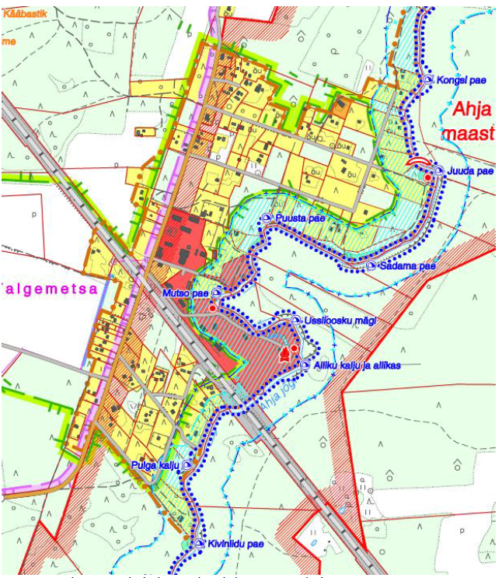
Joonis 1. Väljavõte Ahja jõe ürgoru maastikukaitseala üldplaneeringust, Valgemetsa küla kompaktselt hoonestatud ala.

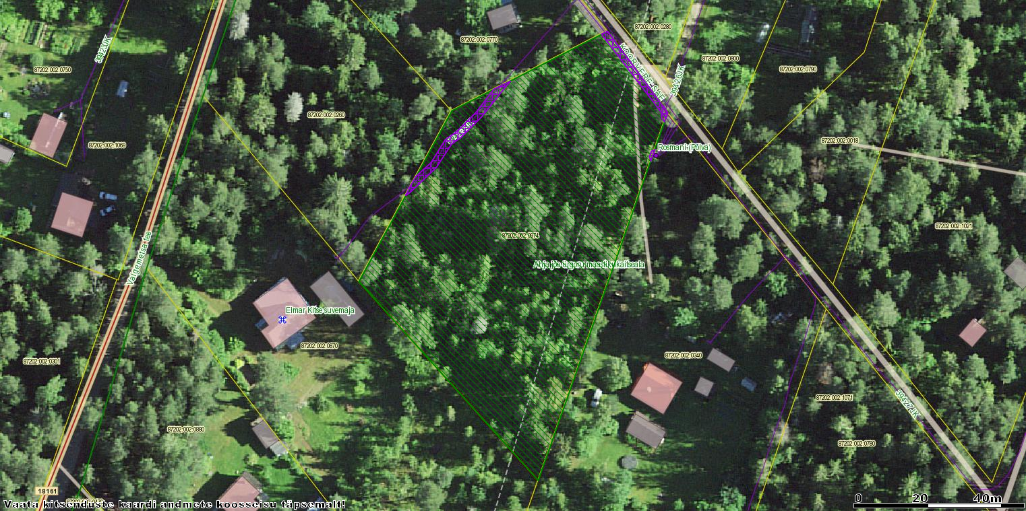
Joonis 2. Olemasolev olukord koos piirkonna olulisemate maakasutuse piirangutega. Allikas Maa-ameti Geoportaal.

Vabariigi Valitsuse 12.09.2014. aasta määruse nr 147 „Ahja jõe ürgoru maastikukaitseala kaitse-eeskiri“ (edaspidi määrus nr 147) kohaselt on Ahja jõe ürgoru maastikukaitseala kaitse-eesmärk kaitsta, säilitada ja tutvustada Ahja jõe keskjooksu ürgorgu, selle lisaorge, oruveerudel esinevaid liivakivipaljandeid, allikaid, koopaid, ürgorgu ümbritsevaid kultuur- ja loodusmaastikke ning kaitsta ohustatud, haruldasi ja kaitsealuseid liike ja nende elupaiku. Maastikukaitseala jaguneb kaheks piiranguvööndiks. Kõnesolev kinnistu jääb Valgemetsa piiranguvööndi mõjualasse. Valgemetsa piiranguvööndi kaitse eesmärk on maastikuilme säilitamine. Kaitseala valitseja on Keskkonnaamet. Kaitseala valitseja nõusolekul on piiranguvööndis lubatud ehitiste püstitamine ning maastikuilme taastamiseks ja vaadete avamiseks on lubatud raadamine piiranguvööndi põllumajandusmaadel. Põllumajandusmaa hulka loetakse maatulundusmaa haritava maa või loodusliku rohumaa kõlvikuid.

Määruse nr 147 § 6 lõike 2 kohaselt on kaitseala valitseja nõusolekuta kaitsealal keelatud muuta katastriüksuse kõlvikute piire ja sihtotstarvet, kehtestada detailplaneeringut ja üldplaneeringut, anda nõusolekut väikeehitiste ehitamiseks, anda projekteerimistingimusi ja ehitusluba.

Pimeoru kinnistu on täies ulatuses kaetud metsamaaga (5367 m²). Metsaseaduse (edaspidi MS) § 3 lõike 2 punkti 2 kohaselt on metsamaa maatükk pindalaga vähemalt 0,1 hektarit, millel kasvavad puittaimed kõrgusega vähemalt 1,3 meetrit ja puuvõrade liitusega vähemalt 30 protsenti. MS § 4 lõike 1 järgi kohaldatakse seadust metsamaa, sellel kasvava taimestiku ja seal eluneva loomastiku suhtes. Sama paragrahvi kõike 2 kohaselt ei kohaldata seadust, väiksema kui 0,5 hektari suuruse metsamaa lahustüki suhtes. Kõnesolev kinnistu on ümardatult 0,54 hektarit.

Ahja jõe üldplaneeringu kohaselt toimub maatulundusmaal ehitustegevus läbi detailplaneeringute.

3. Võimalikud keskkonnamõjud

3.1. Mõjud Natura 2000 võrgustiku aladele, elupaigatüüpidele, kaitsealustele liikidele jt loodusobjektidele

Planeeritavale alale jääb Natura 2000 võrgustiku ala. Ahja jõe ürgoru maastikukaitseala Valgemetsa piiranguvööndi pindala on kokku 69,1 hektarit. Planeeritav tegevus ei mõjuta ala terviklikkust, puudub ka piiriülene mõju. DP ala jääb tiheasustusalale ning kinnistut ümbritsevad enamuses elamumaad, mis on hoonestatud. Kaitsealuseid liike Pimeoru kinnistule teadaolevalt ei jää.

3.2. Loodusvarade kasutamine, jäätme- ja energiamahukus

Loodusvaradest kasutatakse maad.

Ehitustegevusega kaasneb ehitusjäätmete teke. Antud planeeringu puhul pole oodata jäätmeteket mahus, mis võiks ületada piirkonna keskkonnataluvust. Ehitusjäätmete valdaja peab rakendama kõiki tehnoloogilisi võimalusi ehitusjäätmete liigiti kogumiseks tekkekohas, korraldama oma jäätmete taaskasutamise või andma jäätmed käitlemiseks üle jäätmeluba omavale isikule ning rakendama kõiki võimalusi ehitusjäätmete taaskasutamiseks. Jäätmete käitlemise (sh kogumise) korraldamisel lähtutakse jäätmeseadusest ja Põlva Vallavolikogu 17.05.2018 määrusest nr 1-2/39 „Põlva valla jäätmehoolduseeskiri“ nõuetest.

Jäätmeteke kaasneb hoonete kasutusperioodil. Jäätmed tuleb anda üle jäätmekäitlejale. Juhul, kui jäätmekäitlus korraldatakse vastavalt jäätmeseadusele ja valla jäätmehoolduseeskirjale, ei ole oodata sellest tulenevat olulist keskkonnamõju.

3.3. Vee ja pinnase saastatus, müra, vibratsioon, valgus, soojus ja kiirgus

DP ala asub keskmiselt kaitstud põhjaveega alal. Planeeringuala ei ole hõlmatud reoveekogumisalaga, kuid asub tiheasustusalal ning väärtusliku maastiku alal. Reovee kogumiseks tuleb kasutada kogumismahutit. Kogumismahutite kasutamisel peab tagama reovee korrektse käitlemise ning reoveekogujal on kohutus kogutud reovesi üle anda purgimisteenust osutavale ettevõttele, mis on purgimisteenuse osutamiseks sõlminud lepingu vee-ettevõtjaga. Kavandatav tegevus võib läbi hoonestuse ja kommunikatsioonide rajamise mõjutada piirkonna hüdroloogilisi tingimusi, kuid see ei ole eeldatavalt olulise mõjuga.

DP alal ei asu ohtlike ainete ladestuskohti ega teisi jääkreostust tekitavaid objekte. Alal ei ole keskkonnaohtlikke rajatisi.

Tööde perioodil kaasneb ajutine õhusaastus masinate heitgaaside näol, müra ja vibratsioon. Masinatega töötamisel tekkival heitgaasidel, müral ja vibratsioonil ei ole tööde asukohas keskkonnale olulist mõju. Kavandatava tegevusega kaasnevana on oodata mõningast liikluskoormuste tõusu. Samas ei saa seda pidada antud ala asukohta silmas pidades oluliseks ning liiklusmüra ja liiklusest põhjustatud õhusaaste tasemete tõusu ei kaasne.

Eelnevast tulenevalt ei ole oodata kavandatava tegevusega kaasnevat vee- või pinnasereostuse teket. Detailplaneeringu realiseerimisega ei plaanita tõkestada ja paisutada vooluveekogusid ega kavandata ka nende loodusliku sängi või hüdroloogilise režiimi muutmist.

3.4. Mõju kultuuriväärtusetele

Muinsuskaitseobjektid ja registreeritud pärandkultuuri objektid planeeringualal puuduvad. Kõrval oleval kinnistul (Põlva vald, Valgemetsa küla, Mare, 87202:002:0870) asub kinnismälestis Elmar Kitse suvemaja (registrikood 28354). DP ala ei jää kinnismälestise kaitsevööndisse. Mõju kultuuriväärtustele puudub.

3.5. Visuaalne mõju

Käsitletaval alal asuva maa-ala maakasutuse sihtotstarve ei põhjusta olulist negatiivset ruumilist mõju, kui võimalike ehitiste projekteerimisel, ehitamisel ja kasutamisel järgitakse seadustega kehtestatud nõudeid ning kaitseala valitseja tingimusi. Valgemetsa piiranguvööndi kaitse eesmärk on maastikuilme säilitamine, seega puude raiel tuleb maksimaalselt säilitada kõrghaljastus. Ahja jõe ürgoru maastikukaitseala üldplaneeringu kohaselt peab tiheasustuses säilima kõrghaljastus 70% ulatuses olemasolevast haljastusest.

3.6. Avariiolukordade esinemise võimalikkus ja koosmõju

Võimalike avariiolukordade esinemise, mille tulemusena võib reostuda näiteks pinnas, veekogu, põhjavesi või õhk, võimalikkuse vähendamiseks tuleb planeeringu käigus ette näha vastavad ennetavad meetmed. Avariiolukordade esinemise tõenäosus on väike kui DP elluviimisel järgitakse DP-ga esitatud tingimusi ja õigusaktidega kehtestatud nõudeid.

4. Natura eelhindamine

Käesolevas töös viiakse läbi Natura hindamise I etapp ehk eelhindamine. Eelhinnangu käigus selgub, kas on vajalik läbi viia Natura asjakohane hindamine ehk Natura hindamise II etapp.

4.1. Kas detailplaneeringuga kavandatud tegevus on otseselt vajalik või otseselt seotud Natura ala kaitsekorraldamisega?

Kavandatav tegevus ei ole otseselt vajalik Natura ala kaitse korraldamisel.

4.2. Mõjuala ulatus

Kavandatava tegevuse mõju ruumiliseks ulatuseks on Pimeoru kinnistule planeeritava ühepereelamu ja kõrvalhoonete lubatud hoonestusala. Ehitustöödest tingitud mõjud võivad ulatuda naaberkinnistutele. Mõju algab ehitustegevuse alustamisega ja lõpeb peale tegevuse lõpetamist (ühekordne pöörduv mõju). Tegevus toimub eeldatavasti peamiselt päevasel ajal. Olemasoleva taristu uuendamine/korrastamine ei oma piiriülest mõju.
Elamu kasutamisest tingitud mõju maksimaalne ulatus võib väljuda planeeritavalt alalt seoses mõningase transpordivoogude suurenemisega ja olmemüraga (muru niitmine jmt). Uue elamukrundi kasutamise mõju kumuleerub naaberalade aktiivsest kasutamisest tingitud mõjuga.

4.3. Tegevuse mõjupiirkonda jäävate Natura alade iseloomustus

Keskkonnaregistri andmete alusel asub Pimeoru katastriüksus Ahja jõe ürgoru maastikukaitseala (keskkonnaregistri kood KLO1000452) Valgemetsa piiranguvööndis, kus tegevust reguleerib Vabariigi Valitsuse 12.09.2014 määrus nr 147 „Ahja jõe ürgoru maastikukaitseala kaitse-eeskiri“ (edaspidi kaitse-eeskiri). Kaitse-eeskirja § 1 lõike 1 kohaselt on Ahja jõe maastikukaitseala kaitse-eesmärk kaitsta, säilitada ja tutvustada Ahja jõe keskjooksu ürgorgu, selle lisaorge, oruveerudel esinevaid liivakivipaljandeid, allikaid, koopaid, ürgorgu ümbritsevaid kultuur-ja loodusmaastikke ning kaitsta ohustatud, haruldasi ja kaitsealuseid liike ja nende elupaiku.

Planeeritav ala asub Ahja loodusalal, mis esitati Natura 2000 võrgustiku alade nimekirjas Euroopa Komisjonile Vabariigi Valitsuse korraldusega 05.08.2004 nr 615 „Euroopa Komisjonile esitatav Natura 2000 võrgustiku alade nimekiri” ning kinnitati (rahvusvaheline kood EE0080217) 12. detsembril 2008 Euroopa Komisjoni otsusega, millega võetakse vastavalt nõukogu direktiivile 92/43/EMÜ vastu boreaalses biogeograafilises piirkonnas asuvate ühenduse tähtsusega alade teine ajakohastatud loetelu.

Ahja loodusala eesmärgiks on Euroopa Nõukogu direktiivi 92/43/EMÜ looduslike elupaikade ning loodusliku taimestiku ja loomastiku kaitse kohta (loodusdirektiiv) I lisa elupaigatüüpide ja II lisa liikide elupaikade kaitse. Kaitse-eesmärkideks seatud elupaigatüübid on jõed ja ojad (3260), liigirikkad niidud lubjavaesel mullal (6270*1), lamminiidud (6450), allikad ja allikasood (7160), liivakivipaljandid (8220) ja vanad loodusmetsad (9010*). Kaitse eesmärkideks seatud liigid on saarmas (Lutra lutra), harilik hink (Cobitis taenia), harilik võldas (Cottus gobio) ja paksukojaline jõekarp (Unio crassus).

4.4. Olulisuse hindamine

Planeeringuala jääb Ahja jõe ürgoru maastikukaitseala Valgemetsa piiranguvööndisse. Keskkonnaregistri andmetel ei ole märgitud Pimeoru kinnistule ega lähiümbrusesse kaitsealuste liikide elupaiku ning elupaigad jäävad kavandatava tegevuse otsesest tegevusalast välja. Ahja jõgi jääb kinnistust ca 300 m kaugusele, kus on märgitud III kategooria kaitsealuste liikide esinemist. Detailplaneeringuga kavandatav elamu jääb kaitstavatest Natura liikidest piisavalt kaugele, et kaasneksid olulised mõjud kaitstavatele liikidele ja nende elupaikadele. Kavandatav tegevus ei mõjuta märkimisväärselt Natura-ala terviklikkust ja kaitse-eesmärki.
Kavandatava tegevusega ei kaasne ebasoodsat mõju kaitstavatele liikidele ja elupaikadele, mis võiks pikaajaliselt ja pöördumatult põhjustada elupaigatüüpide killustatust, liikide hävinemist, liikide häiringut ja elupaigavahetust jmt. Kavandatava tegevusega kaasneb mõningane valgusrežiimi muutus, hävib ehitiste alla jääv looduslik taimestik, vähesel määral võib suureneda müra, aga see ei mõjuta kaitstavate liikide ja elupaikade seisundit, sest kaitstavad liigid elavad veekogus, tegevus toimub Ahja jõest ca 300 m kaugusel. Veerežiimi muutust kavandatavad tegevused kaasa ei too.
Kavandatav tegevus toimub tihedalt asustatud Valgemetsa küla territooriumil ning see ei suurenda koormust looduskeskkonnale. Piirkond on ajalooliselt olnud hinnatud suvilapiirkond ning inimeste poolt tuntavalt mõjutatud alates XX sajandi kolmekümnendatest aastatest.

4.5. Natura eelhindamise tulemus

Planeeringuga kavandatavate tegevuste elluviimine ei mõjuta Natura ala kaitse-eesmärke ja ala terviklikkust. Kui planeeringu koostamise käigus ilmnevad põhjused, mis võiksid olulist mõju Natura 2000 ala kaitse-eesmärkidele ja terviklikkusele avaldada, tuleb tegevusloa andmisel hinnata keskkonnamõju hindamise vajadust vastavalt keskkonnamõju hindamise ja keskkonnajuhtimissüsteemi seadusele.
Objektiivsetel alustel või järeldada, et planeeritav tegevus ja tegevus koosmõjus teiste tegevustega ei avalda olulist mõju Natura 2000 ala kaitse-eesmärkidele ja ei mõjuta ala terviklikkust.

5. Ettepanek KSH algatamata jätmise kohta

Arvestades kavandatud tegevuse mahtu, iseloomu ja paiknemist ei saa eeldada detailplaneeringu elluviimisel ja hoonete ning rajatiste sihipärase kasutamisega seonduvat olulist keskkonnamõju. Keskkonnamõju strateegilise hindamise läbiviimine ei ole vajalik järgnevatel põhjustel:
1. detailplaneeringu realiseerimisega ei saa hetkel teadaoleva info põhjal eeldada tegevusi, millega kaasneks keskkonnaseisundi olulist kahjustumist, näiteks negatiivset mõju kaitsmata põhjaveega piirkonna hüdrogeoloogilistele tingimustele ja veerežiimile. Puudub eeldatavasti piiriülene mõju;
2. lähtudes planeeringuala ja selle lähiümbruse keskkonnatingimustest ja maakasutusest, ei ole ette näha DP realiseerimisel esialgse algatamiseelse eskiisiga kavandatud mahus antud asukohas muud olulist negatiivset keskkonnamõju, ohtu inimese tervisele. Õnnetuste esinemine on eeldatavalt minimaalne;
3. DP mõju suurus ja ruumiline ulatus piirneb suures osas kinnistu piiriga, mis on ümbritsetud elamumaadega;
4. detailplaneeringuga kavandatav tegevus ei kahjusta eeldatavalt kultuuripärandit, inimese tervist, heaolu ega vara. Planeeritava tegevusega ei kaasne olemasoleva liikluskoormuse, mürataseme ja õhusaaste olulist suurenemist ning täiendavate ülenormatiivsete saastetasemete esinemist;
5. detailplaneeringu alal ei ole tuvastatud keskkonda saastavaid objekte ega jääkreostust, mistõttu ei ole eeldada olulist pinnase, õhu ja vee reostust, mis seaks piiranguid kavandatavale maakasutusele või majandustegevusele;
6. eeldatav mõju Natura 2000 võrgustiku alale puudub.

Eelnevast lähtuvalt teeb Põlva Vallavalitsus ettepaneku jätta detailplaneeringu juurde KSH hindamise algatamata.

Asjaomaste isikute ja asutuste seisukohad

Käesolevale eelhinnangule on küsitud Keskkonnaameti seisukohta, kes oma 06.02.2019 kirjas nr 6-5/19/5-4 on seisukohal, et planeeritava tegevusega ei kaasne eeldatavalt KeHJS § 2² mõistes olulist keskkonnamõju ning et keskkonnamõju strateegilise hindamise algatamine ei ole eeldatavalt vajalik.

Eelhinnangu koostaja
Reelika Raig
keskkonnaspetsialist
Põlva Vallavalitsus

